
IDEAS DE PLATOS
1 | 2 | 3 | 4 | 5 | 6 | 7
Pollo a la plancha con patatas al micro + ensalada de tomate | Ensalada de atún y quínoa con zanahoria Y tomates cherry | Pavo a la plancha con arroz y verduras salteadas | Espaguetis con sofrito de verduras y tomate con soja texturizada + ensalada | Salmón / Heura a la plancha con puré de patata + ensalada de hojas verdes | Lentejas con verduras y tofu/pavo | Arroz integral a la cubana
Revuelto de champiñones y huevo con tostadas + ensalada | Hamburguesa pollo / vegetal con aguacate, lechuga y tomate | Garbanzos con espinacas salteados, patata al micro y huevo duro | Fajitas de heura con hummus, aguacate, lechuga y tomate | Ensalada de pasta, atún y mix de verduras: hojas verdes, tomate y cebolla | Tostadas de pan con escalivada, huevo duro + ensalada | Ñoquis de patata con soja texturizada, champiñones y pesto
Ensalada de pasta + tortilla francesa | Fajitas de pollo con verduras salteadas | Salmón con arroz + ensalada de tomate | Ensalada de quinoa, garbanzos, cebolla morada, aguacate, cherrys y frutos secos | Hamburguesa de carne vegetal + pasta y pisto de verduras | Salteado de cebolla, guisantes y huevo + ensalada | Wok de verduras con pavo y fideos de arroz. Complementar con salsa de soja
Consideraciones
- Las cantidades están estipuladas en la planificación nutricional.
- Todas las opciones son aptas como comidas y cenas.
- Cocinamos con aceite de oliva virgen o virgen extra.
- La bebida principal es el agua.
- Para muchos de los platos que te propongo puedes recurrir a hortalizas en conserva y congeladas. De esta forma aceleramos mucho el tiempo de preparación y la calidad nutricional es óptima.

Ejemplos de hortalizas de preparación rápida
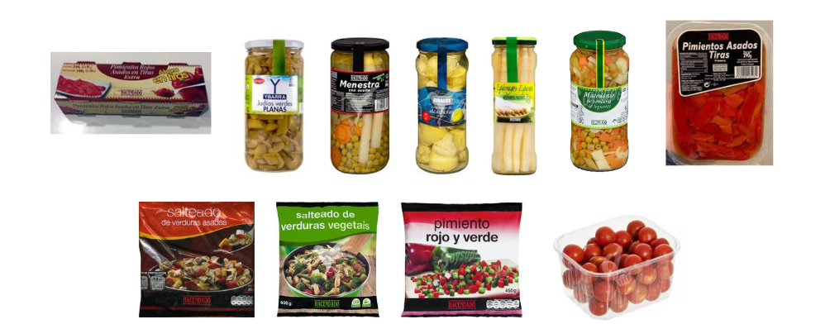
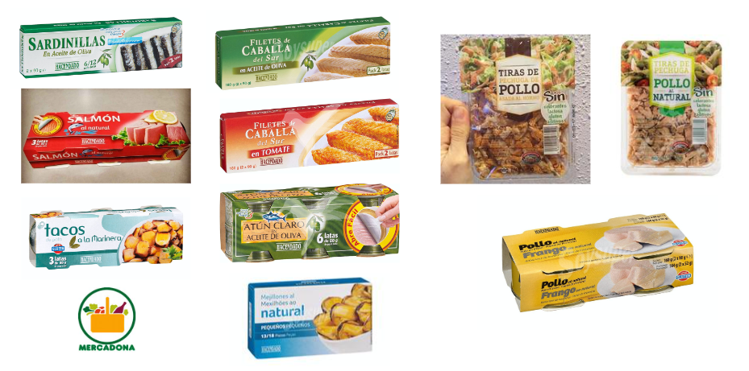
Ejemplos proteína carne y pescado en conserva

Ejemplos fuentes de carbohidratos de preparación rápida
